Datum vydání  15. 8. 2023 | Obsah  Obnovený přívoz P4 zkrátí cestu mezi Hodkovičkami a Velkou Chuchlí 1  Nová autobusová linka 414 k POP Outletu v Tuchoměřicích od 27. 8. 2023 2  Od září spojí Prahu s Litoměřicemi nová autobusová linka 413 2  Změny autobusových linek na Kralupsku 3  Trvalé změny PID od září 2023 3  Pražský železniční den 9. září 2023 5  Prototypy pěší navigace v rámci Čitelné Prahy testujeme u nové Štvanické lávky 6

Obnovený přívoz P4 zkrátí cestu mezi Hodkovičkami a Velkou Chuchlí
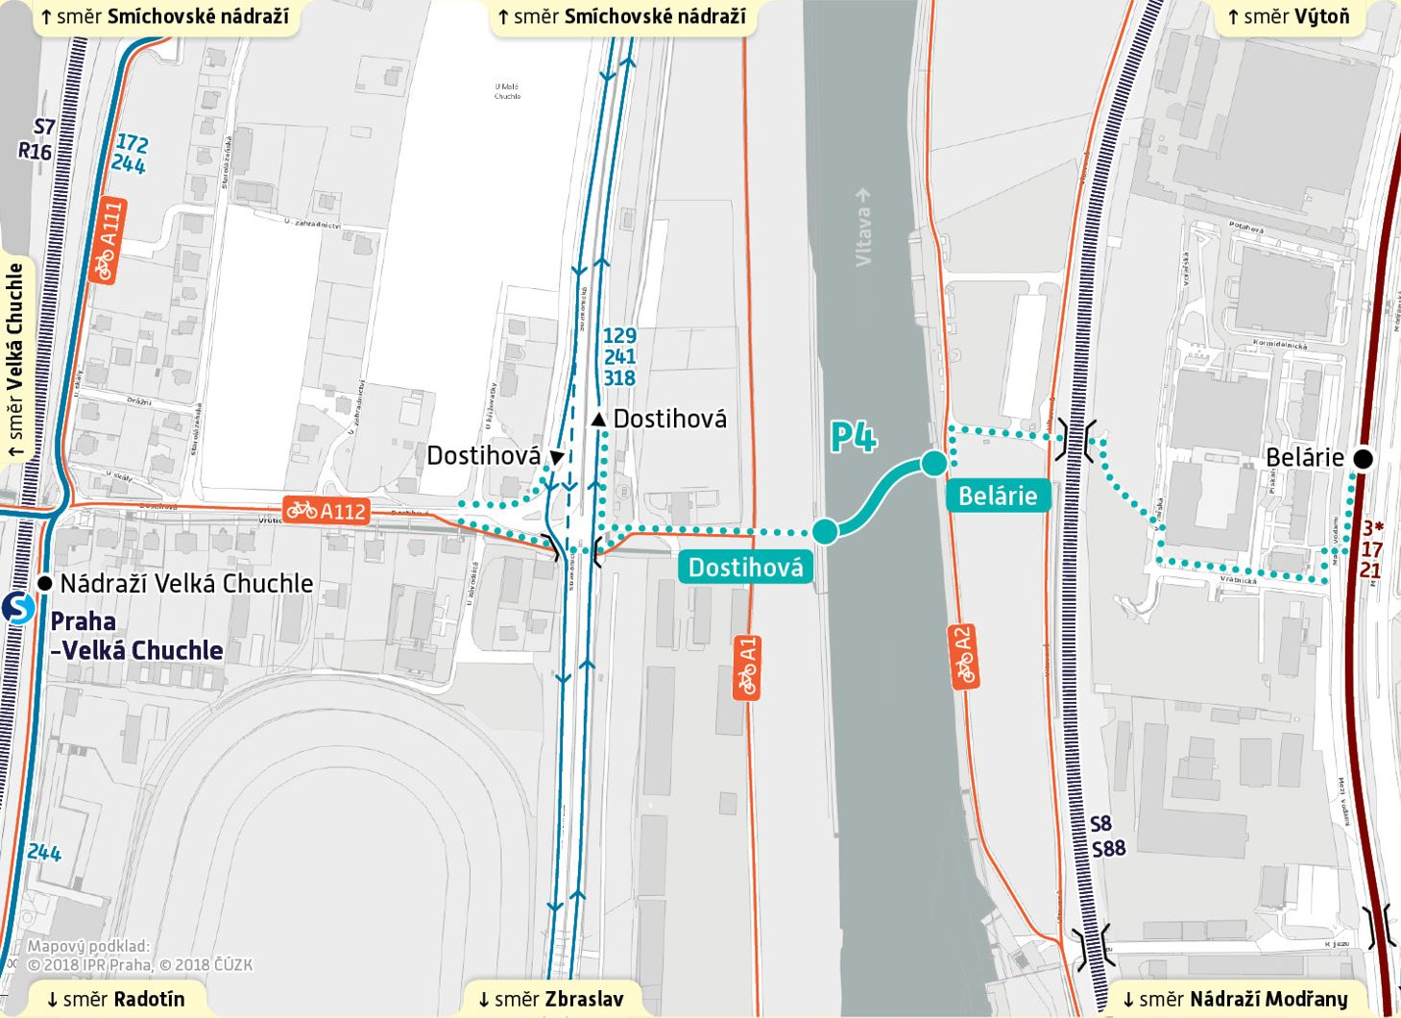
Od srpna 2023 (termín zahájení závisí na získání posledních potřebných povolení) bude opět fungovat přívoz P4 mezi zastávkami Dostihová a Belárie, který výrazně zkrátí cestu přes Vltavu mezi Velkou Chuchlí a Hodkovičkami i Modřany. Přívoz fungoval už v loňském roce během rekonstrukce Barrandovského mostu a nyní se vrací v trvalé sezonní podobě s využitím plavidla, které zajišťovalo přívoz P7 mezi Holešovicemi a Karlínem do doby otevření nové Štvanické lávky. Během loňského provozu od poloviny května do začátku října přepravil přívoz P4 téměř 17,5 tisíce lidí a 4,5 tisíce kol.
Přívoz se sezonním provozem (od konce března do konce října) spojí vltavské břehy pod modřanským jezem. Nabídne tak rychlé spojení Velké Chuchle a rozvíjející se oblasti na rozhraní Modřan a Hodkoviček.
Přístaviště Dostihová se nachází nedaleko autobusových zastávek linek 129, 241 a 318, o 400 m dále jsou zastávky železniční linky S7 a autobusové linky 244. U přístaviště je rozcestí cyklotras A1 (na sever směr Lihovar, centrum / na jih směr Zbraslav, Radotín) a A112 (směr Velká Chuchle, Barrandov).
Přístaviště Belárie se nachází v dosahu zastávek tramvajových linek 3, 17 a 21. Přímo u přístaviště prochází cyklotrasa A2 (na sever směr Braník, centrum / na jih směr Modřany, Komořany, Zbraslav).
Provozní doba začíná v pracovních dnech od 7:00, v nepracovních dnech od 8:00. Poslední plavby jsou mezi 19:00 a 21:00 dle denního světla v jednotlivých měsících. Základní interval je 20 minut. V provozní době jsou možné další plavby nad rámec plaveb uvedených v jízdním řádu. Tyto plavby lze uskutečnit na základě požadavku cestujících tak, aby nebyly ovlivněny plavby či provozní přestávky dle jízdního řádu. Potřeba plavby mimo jízdní řád se signalizuje akusticky (zvonem nebo požádáním) a za takovou plavbu se neplatí žádný příplatek.
Více informací o přívozech PID: https://pid.cz/privozy/

Nová autobusová linka 414 k POP Outletu v Tuchoměřicích od 27. 8. 2023
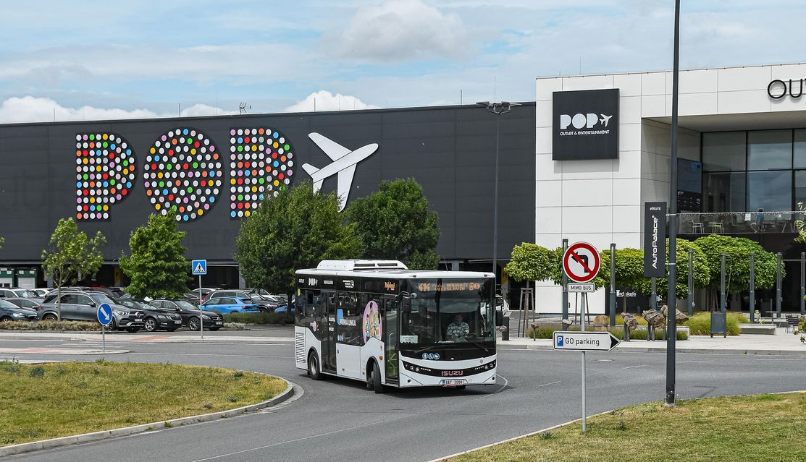
Od 27. srpna 2023 bude zavedena nová linka 414 v trase Nádraží Veleslavín – Tuchoměřice, Outlet (POP Airport) – Terminál 1, která nahradí stávající autobusovou linku „POP shuttle bus“ od stanice metra Bořislavka. V provozu bude denně cca od 9:00 do 19:00 v základním intervalu 60 minut. Na lince jsou zavedeny také školní spoje v trase Středokluky, U Školy – Tuchoměřice, Obecní úřad – Tuchoměřice, Outlet – Nádraží Veleslavín. Celotýdenní spoje přes Outlet v Tuchoměřicích jedou až do/ze zastávky Terminál 1, kde je možné přestoupit na autobusovou linku 119 směr Nádraží Veleslavín. Jízdní doba linky 414 mezi Nádražím Veleslavín a Outletem je 13 minut.

Informace o jízdném
Do zastávky Tuchoměřice, Outlet stačí mít jízdní doklad PID pro území Prahy, neboť tato zastávka se na lince 414 nachází zároveň v pražském tarifním pásmu B i ve vnějším pásmu 1. Pokud nemáte předplatní kupon pro cestování pražskou MHD nebo nemáte zakoupenou přestupní jízdenku s dostatečnou časovou platností například z metra, zakoupíte si pro cestu z Veleslavína do Outletu nebo zpět jízdenku za 30 Kč, kterou seženete v mobilní aplikaci PID Lítačka, v předprodeji z automatu nebo hotově či kartou přímo při nástupu u řidiče. Upozorňujeme, že na této lince neplatí SMS jízdenky a při cestě z Prahy a území Středočeského kraje vč. zastávky Tuchoměřice, Outlet se nastupuje předními dveřmi a řidiči se prokazujete platným jízdním dokladem nebo si u něj zakoupíte jízdenku.
Poznámka: Pro linku 312 zůstává zastávka Tuchoměřice, Outlet zařazena pouze ve vnějším pásmu 1, tj. nelze použít jízdní doklady pro území Prahy!

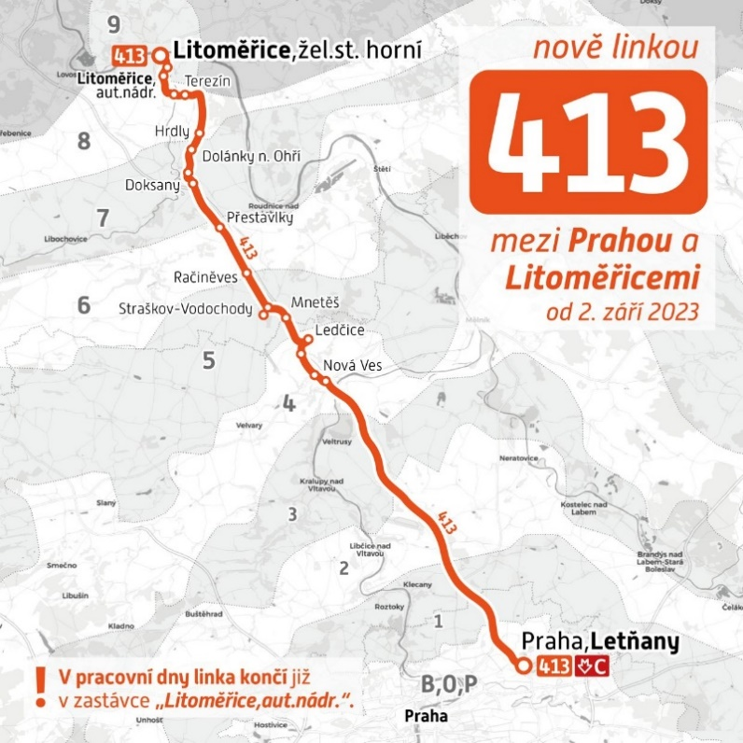
Od září spojí Prahu s Litoměřicemi nová autobusová linka 413
Díky dohodě Středočeského a Ústeckého kraje bude od 2. září 2023 zavedena nová autobusová linka mezi Prahou a Litoměřicemi. Nový autobus číslo 413 bude začínat u stanice metra Letňany a až do Nové Vsi pojede po dálnici D8. Poté obslouží Ledčice, Straškov-Vodochody, Doksany či Terezín, zkrátka všechny města a obce na trase silnice II/608. V Litoměřicích bude linka ukončena na autobusovém nádraží, o víkendech pojede až k hornímu vlakovému nádraží.
Nová linka 413 bude jezdit každý den, v ranní špičce pojede cca po půl hodině, odpoledne po hodině a v ostatních obdobích všedního dne a o víkendech bude interval 120 minut. Cesta z Litoměřic k metru Letňany potrvá cca 65 minut.
A kolik to bude stát? Litoměřice budou v tarifním pásmu 9, Letňany v pásmu 0. Jedna cesta bude s kuponem pro Prahu stát 90 Kč, bez něj 110 Kč (bez možnosti využít MHD Praha). Pravidelní cestující ale ušetří ještě víc díky výhodným předplatním kuponům na měsíc, čtvrtletí či rok. Souběžně s Tarifem PID bude v úseku Nová Ves – Litoměřice platit také Tarif DÚK.

Změny autobusových linek na Kralupsku
V návaznosti na požadavky obcí v okolí Kralup nad Vltavou dochází od 3. 9. 2023 k dopravní optimalizaci v oblasti Zákolanska a Otvovicka s přesahem do obcí Tursko, Holubice, Dolany nad Vltavou a města Kralupy nad Vltavou.
- Zavádí se nová midibusová linka 856 v trase Kralupy n. Vlt., žel. st. – Kralupy n. Vlt., Hybešova – Holubice – Otvovice – Zákolany (vybrané spoje vedeny přes zastávky Kralupy n. Vlt., hřbitov; Kralupy n. Vlt., V Zátiší; Kralupy n. Vlt., U Jízku).
- Linka 646 bude zkrácena od Roudnice nad Labem o úsek Kralupy n. Vlt., hřbitov – Holubice, v úseku Kralupy n. Vlt., žel. st. – Kralupy n. Vlt., hřbitov dílčí omezení spojů (částečně nahrazeny spoji linky 856).
- Linka 316 z pražské Bořislavky bude v úseku Holubice – Kralupy n. Vlt., žel. st. vedena opět všemi spoji jednotnou trasou přes zastávku Kralupy n. Vlt., Gymnázium, nově budou zavedeny v tomto úseku i dva víkendové páry spojů a zřizuje se zastávka Dolany n. Vlt., Debrno, rozc.
- Na autobusové lince 457 se ruší školní spoje pro obsluhu zastávky Kralupy n. Vlt., Hybešova, které nahradí nová linka 856.
Tímto dopravním řešením se výrazně zlepšuje přehlednost v zastávce Kralupy n. Vlt., Hybešova, jež byla zprovozněna na podzim minulého roku, namísto vybraných spojů linky 316 a spojů linky 457 v obráceném sledu bude zastávka obsluhována jednotně spoji autobusové linky 856, přičemž vybrané spoje pojedou ke gymnáziu či na hřbitov.

Trvalé změny PID od září 2023
Současně se začátkem nového školního roku dochází od začátku září k trvalým změnám některých autobusových linek a zastávek v Praze i Středočeském kraji. Městské linky v Praze se mění od 4. 9. 2023, příměstské a regionální linky od 3. 9. 2023. Zavedeny jsou nové příměstské a regionální linky 411 z Prahy do Zdib, 413 z Prahy do Litoměřic, 672 z Hlásné Třebaně do Všenor a 856 z Kralup nad Vltavou do Zákolan. Prodlužuje se noční autobusová linka 904 ze Stodůlek přes Zličín na Sídliště Řepy. V oblasti Kralup nad Vltavou dochází k reorganizaci autobusových linek ve směru na Holubice, kvůli nutnosti uvolnění číselné řady pro další příměstské linky budou přečíslovány tři regionální linky na Mladoboleslavsku. Mění se školní spoje na vybraných linkách v Praze i Středočeském kraji.

Změny jednotlivých linek
110 Linka je prodloužena ze zastávky Třeboradice do nové zastávky Třeboradický hřbitov.
138 Prodloužení 1 páru spojů v ranní špičce pracovního dne o úsek Skalka – Sídliště Skalka.
160 Spoje vedené až do Suchdola nově zastavují v zastávkách K Housličkám a také v nové zastávce Horní Lysolaje.
166 Linka je prodloužena ze zastávky Třeboradice do zastávky Sídliště Čakovice.
259 Školní linka má upraven sled zastávek tak, aby mohla být zrušena zastávka Jahodnice II.
274 Školní linka je prodloužena do trasy Poliklinika Modřany – Sídliště Libuš – Kunratická škola, je zaveden také ranní spoj ve směru Poliklinika Modřany.
276 Školní linka je zrušena (Hrnčíře – Opatov) a její spoje převedeny na linku 326.
300 Zkrácení intervalů na okrajích přepravních špiček a v dopoledním období pracovních dnů. Část spojů v pracovní dny ráno je v Kladně zkrácena o úsek Náměstí Svobody – Energie. V pracovní dny ráno a odpoledne jsou zavedeny nové spoje v trase Nádraží Veleslavín – Hřebeč v intervalu cca 60 minut.
303 Vybrané školní spoje nově zajíždějí do nové zastávky Sibřina, škola.
315 1 spoj v pracovní dny večer z Prahy zkrácen o úsek Mladá Boleslav – Mnichovo Hradiště, 1 spoj v pracovní dny večer prodloužen o úsek Benátky nad Jizerou – Mnichovo Hradiště, 2 spoje v pracovní dny večer ve směru Praha prodlouženy o úsek Tuřice – Černý Most.
316 V úseku Holubice – Kralupy nad Vltavou je linka vedena nově všemi spoji přes zastávky Modrá Hvězda, Na Krétě, Čechova až V Zátiší (tedy stejně jako současné školní spoje) a nejede přes Hybešovu (nahrazeno novou linkou 856). V tomto úseku je zaveden víkendový provoz 2 páry spojů (náhrada za zkrácenou linku 646).
322 Rozdělení linky na 2 samostatné trasy Praha – Kladno a Kladno – Slaný. Spoje od Slaného budou nově ukončeny v zastávce Kladno, Sítná. Prosloužení intervalu v pracovní dny ráno a odpoledne.
330 Zrušení zastávek Buštěhrad, Třinecká a Buštěhrad, U Kahance (dosud sem zajížděly vybrané spoje) – nahrazeno linkou 622.
335 Poslední spoj v pracovní dny z Prahy jede nově přes Radějovice, Olešky, Čenětice a Křížkový Újezdec.
343 Nový spoj v pracovní dny odpoledne z Nehvizd do Horoušánek, zrušen spoj v pracovní dny odpoledne z Horoušan do Nehvizd.
345 Nový spoj v pracovní dny ráno z Mladé Boleslavi do Prahy a nový spoj v pracovní dny podvečer z Prahy do Mladé Boleslavi (převedeny z linky 412), zrušen 1 spoj v pracovní dny večer z Prahy do Mnichova Hradiště. 1 spoj v pracovní dny večer z Mnichova Hradiště zkrácen a jede až z Mladé Boleslavi.
360 Zkrácení intervalu o víkendech ve vybraných obdobích na 60 minut, zrušení prvního ranního spoje o víkendech z Chotilska do Prahy (převádí se na linku 361).
361 Zavedení víkendového provozu v úseku Nový Knín – Dobříš (3 spoje), nový první ranní spoj o víkendech z Nového Knína do Prahy, nový školní posilový spoj odpoledne z Dobříše na Starou Huť.
368 Posílení provozu v ranní i odpolední špičce pracovních dnů.
370 Posílení provozu v pracovní dny v úseku Postřižín – Kralupy nad Vltavou jako částečná náhrada za omezenou linkou 663.
371 Vybrané spoje v pracovní dny nově zajíždějí do zastávky Vodochody, Hoštice.
392 Zrušen poslední spoj v pracovní dny z Dobříše do Prahy.
393 Zrušen 1. pár spojů v pracovní dny odpoledne, 1 pár spojů v pracovní dny podvečer a 1 spoj v pracovní dny večer z Prahy.
395 Zrušen 1 spoj v pracovní dny podvečer z Příbrami do Dobříše.
397 Nový spoj celotýdenně odpoledne z Kauflandu.
411 Nová linka v trase Praha, Kobylisy – Zdiby – Zdiby, Holosmetky / Zdiby, Brnky (v provozu v pracovní dny cca od 6 do 20 hod.).
412 Zrušen 1 spoj v pracovní dny ráno z Mladé Boleslavi do Prahy a 1 spoj v pracovní dny podvečer z Prahy do Mladé Boleslavi (převedeny na linku 345).
413 Nová linka v trase Praha, Letňany – Nová Ves – Ledčice – Terezín, aut. nádr. – Litoměřice, aut. nádr. – Litoměřice, žel. st. horní (v provozu celodenně, celotýdenně, v úseku Litoměřice, aut. nádr. – Litoměřice, žel. st. horní jede pouze o víkendu) (od 2. 9.).
416 Linka je přečíslována na 763 (Mladá Boleslav – Dobrovice, Chloumek).
417 Linka je přečíslována na 764 (Mladá Boleslav – Mcely).
418 Linka je přečíslována na 775 (Mladá Boleslav – Horky nad Jizerou – Benátky nad Jizerou). Vybrané spoje v pracovní dny odpoledne jsou odkloněny do Benátek n. Jiz.
426 Zrušení školního posilového spoje (nasazení kapacitnějšího vozidla na původní spoj).
431 1 ranní spoj ze Skorkova jede nově také přes Starou Lysou, všechny víkendové spoje jsou v Benátkách n. Jiz. prodlouženy o úsek Aut. st. – Husovo náměstí.
442 Všechny víkendové spoje jsou v Benátkách n. Jiz. prodlouženy o úsek Aut. st. – Husovo náměstí.
444 Nový spoj v pracovní dny ráno z Jílového do Kamenice.
450 Víkendové spoje jedoucí přes Dobříš jsou zkráceny do Sedlčan a do Prahy dále vedeny jako linka 360 přes Štěchovice.
457 Zrušeny školní spoje přes zastávku Hybešova (nahrazeny novou linkou 856).
464 Nový spoj v pracovní dny odpoledne z Horních Beřkovic do Vraňan, 1 pár spojů v pracovní dny odpoledne prodloužen o úsek Černouček – Horní Beřkovice.
466 Zrušen 1 spoj v pracovní dny ráno z Mlčechvost do Kralup, část spojů v pracovní dny nově nejede přes Spomyšl.
470 1 spoj v pracovní dny ráno z Hostína u Vojkovic prodloužen o úsek Vraňany – Kralupy nad Vltavou.
474 2 spoje v pracovní dny odpoledne do Kokořína a 1 spoj zpět zkráceny pouze na území Mělníka (MŠ Chloumek).
484 Ruší se zastávka Úvaly, Pařezina a zřizuje se zastávka Úvaly, Elektromechanika.
514 Zavedení víkendového provozu (2 páry spojů Dobříš – Županovice).
535 Nový vložený spoj v pracovní dny odpoledne Kolín – Konárovice.
557 Nový 1 pár školních spojů Mukařov – Klokočná – Světice, škola (1 spoj ráno tam a odpoledne zpět). Posílení 1 páru školních spojů Svojetice – Stříbrná Skalice druhým autobusem.
622 Vybrané spoje v pracovní dny nově zajíždějí do zastávky Buštěhrad, Třinecká.
640 Nový posilový školní spoj Lhotka – Lochovice.
646 Linka je zkrácena o úsek Kralupy nad Vltavou, hřbitov – Holubice. Část spojů je zkrácena už do zastávky Kralupy nad Vltavou, žel. st. (nahrazeno novou linkou 856 a posílením linky 316).
655 Ruší se zastávka Úvaly, Pařezina a zřizuje se zastávka Úvaly, Elektromechanika.
657 Všechny spoje jsou nově vedeny až do/ze zastávky Odolena Voda, závod (prodloužení většiny spojů o úsek Baštěk – Odolena Voda, závod).
660 1 školní spoj ráno Štíhlice – Kostelec n. Č. l. jede v nové trase Doubravčice – Kostelec n. Č. l., 2 školní spoje odpoledne z Kostelce prodlouženy o úsek Štíhlice – Doubravčice.
663 V pracovní dny je zrušena většina spojů Kralupy nad Vltavou – Úžice, logistické centrum. 1 pár spojů v pracovní dny večer prodloužen o úsek Kozomín – Odolena Voda. O víkendu jsou zrušeny 3 páry spojů a zbylé spoje nezajíždějí do zastávky Úžice, logistické centrum.
669 Vybrané spoje v pracovní dny jsou prodlouženy o úsek Křenek – Sudovo Hlavno, 1 pár spojů v pracovní dny ráno je zkrácen o úsek Sudovo Hlavno – Mečeříž.
671 V souvislosti s otevřením nové školy v Přezleticích už školní linka nejede do Brandýsa n. L. ani do Zelenče, naopak je posílen provoz mezi Jenštejnem a Přezleticemi.
672 Nová linka v trase Hlásná Třebaň – Lety, K Libří – Dobřichovice, nádraží – Všenory, Horní Mokropsy (v provozu v pracovní dny cca od 6 do 18 hod.).
677 Nový spoj v pracovní dny odpoledne z Nehvizd do Úval.
690 Zrušen 1 pár spojů v pracovní dny ráno, 2 páry spojů v pracovní dny odpoledne nově nejedou přes Stránku.
699 1 nový pár spojů v pracovní dny ráno Mšeno – Kadlín.
720 Zrušení jednoho páru večerních spojů mezi Prahou a Mladou Boleslaví, směnové spoje do Mladé Boleslavi ze Semil pojedou trvale přes Přepeře a Příšovice.
725 1 spoj v pracovní dny ráno z Markvartic jede nově již z Rakova.
737 Zrušení 1 zrychleného spoje v pracovní dny ráno z Bělé pod Bezdězem a zrušení 1 spoje v pracovní dny večer z Mladé Boleslavi.
738 1 nový pár spojů v pracovní dny odpoledne Mnichovo Hradiště – Dolní Bukovina. 1 spoj v pracovní dny ráno z Mnichova Hradiště nově nejede přes Bílou Hlínu a Horní Bukovinu.
747 1 pár spojů v pracovní dny dopoledne zkrácen o úsek Mělník, Slovany – Velký Borek, Skuhrov.
765 Vybrané školní spoje jsou prodlouženy do nové zastávky Sibřina, škola.
770 Ve směru Uhlířské Janovice je linka v Benešově nově vedena přes Nemocnici Rudolfa a Stefanie a nejede přes Pražskou.
774 Linka je zrušena (Zdiby, Holosmetky – Zdiby, Brnky) a nahrazena prodloužením spojů do Prahy jako nová linka 411.
796 Ve směru Pyšely je linka v Benešově nově vedena přes Nemocnici Rudolfa a Stefanie a nejede přes Pražskou.
856 Nová linka v trase Kralupy nad Vltavou, žel. st. – Kralupy nad Vltavou, Hybešova – Dolany nad Vltavou, Debrno – Tursko – Holubice – Otvovice – Zákolany (linka je v provozu v pracovní dny cca do 19 hod.).
862 Linka je z důvodu nízkého využití zrušena (Beroun, Aut. nádr. – Beroun, Bezručova – Beroun, Aut. nádr.).
904 Prodloužení noční linky ze zastávky Luka přes Stodůlky, Zličín do zastávky Sídliště Řepy (ruší se zastávka Sídliště Stodůlky).

Změny zastávek
Doubravčice, Na Čtvrtích nová zastávka pro linku 423 (na znamení)
Drásov, Skalka nový název pro zastávky Dubenec, Skalka I.+III.+IV. a Drásov, Skalka V.+VI.+VII.
Hamplova nový název pro zastávku Králova v Bělomlýnské ulici
Horní Lysolaje nová zastávka pro linku 160 (na znamení)
Hostivařský hřbitov nový název pro zastávku Selská
Hostomice, Radouš, u křížku nová zastávka pro linky 639, 640 (na znamení)
Klokočná nová zastávka pro linku 489 (stálá)
Klokočná, náves nový název pro původní zastávku Klokočná
Kralupy nad Vltavou, Lobeček, pískovna zrušení zastávky pro linky 370, 663
Křenek, rozcestí zrušená zastávka pro linku 669
Křesetice obnovení původní zastávky SID pro linku 788
Sibřina, škola nová zastávka pro linky 303, 765 (stálá)
Sudovo Hlavno, Konětopská nová zastávka pro linku 669 (na znamení)
Třeboradický hřbitov nový název pro zastávku Králova ve Schoellerově ulici
Úvaly, Pařezina zrušená zastávka pro linky 423, 484.
Zamenhofova nová zastávka také ve směru Nádraží Hostivař pro linky 181, 182, 183 (na znamení)

Pražský železniční den 9. září 2023
V sobotu 9. září 2023 od 9:30 do 17:00 se uskuteční opět v areálu stanice a depa ve Vršovicích další ročník Pražského železničního dne. Všichni příznivci světa na kolejích se mohou těšit nejen na oblíbené jízdy historickými vozidly, ale také na prohlídku zázemí provozu železniční dopravy. Nebude pochopitelně chybět ani zábava pro děti, stánky s občerstvením nebo tradiční informační stánky.


Čím se můžete svézt
- parním vlakem na čtyřech jízdách z Vršovic přes Smíchov do Radotína a zpět do Vršovic
- elektrickou jednotkou Pantograf (451.045) na polookružních jízdách z Vršovic přes Eden, Zahradní Město, Libeň, Holešovice a Hlavní nádraží do Vršovic
- elektrickou jednotkou CityElefant (471.060) a motorovou soupravou RegioNova (2× 814.0) na bezplatné kyvadlové dopravě mezi žel. st. Praha-Vršovice a vršovickým depem
- historickou motorovou soupravou po areálu vršovického depa
- historickými autobusy na zvláštní lince v trase Nádraží Vršovice – Želivského a zpět a na zvláštní lince v trase Nádraží Vršovice – Depo Vršovice a zpět
- historickou tramvají na zvláštní lince po Praze

Na co se můžete těšit v rámci doprovodného programu?
Žel. st. Praha-Vršovice
- odjezdy zvláštních vlaků
- jízdy historických autobusů a tramvají
- prezentace organizátorů a partnerů akce
- zábava pro děti – skákací hrad, maskot slon Elfík
- občerstvení
Depo Vršovice
- prohlídka depa a opraven vozidel
- komentovaná prezentace lokomotiv na točně
- výstava nových železničních vozidel pro regionální dopravu
- ukázky práce nehodového vlaku
- jízdy historické motorové soupravy v areálu depa
- svezení na šlapací drezíně
- modelová kolejiště
- prezentace hasičů a historické techniky Správy železnic, s. o.
- dílničky pro tvořivé děti (DDM Praha 5)
- výstava železničních obrazů „Saze“ – MatysArt
- vystoupení hudební skupiny Iggy Mayerov
- stánky s prodejem suvenýrů s dopravní tématikou
- občerstvení

Prototypy pěší navigace v rámci Čitelné Prahy testujeme u nové Štvanické lávky
V pátek 27. 7. 2023 byla slavnostně otevřena nová Štvanická lávka propojující Karlín a Holešovice s ostrovem Štvanice. Nově řešená oblast poblíž tramvajové zastávky Holešovická tržnice je ideálním místem pro pilotování pěší navigace v rámci projektu Čitelná Praha. Nové obelisky a směrovky nahradí a výrazně zkvalitní stávající nedostačující značení hnědými turistickými směrovkami, které cílí především na návštěvníky města. Novinkou je například použití map bližšího i širokého okolí s vyznačením docházkové vzdálenosti a významných orientačních bodů (landmarks) nebo natočení prvků z pohledu chodce, které se osvědčilo mimo jiné v Londýně, ve kterém jsme se inspirovali nejvíce. Tým projektu Čitelná Praha pod vedením ROPID a v úzké spolupráci s dalšími organizacemi hl. m. Prahy podrobí prototypy nových prvků mobiliáře uživatelskému testování. Získaná data budou použita k finalizaci podoby i obsahu jednotlivých prvků pro jejich implementaci do komplexního wayfindingu v rámci celé Prahy.

Obelisk – nový prvek pěší navigace
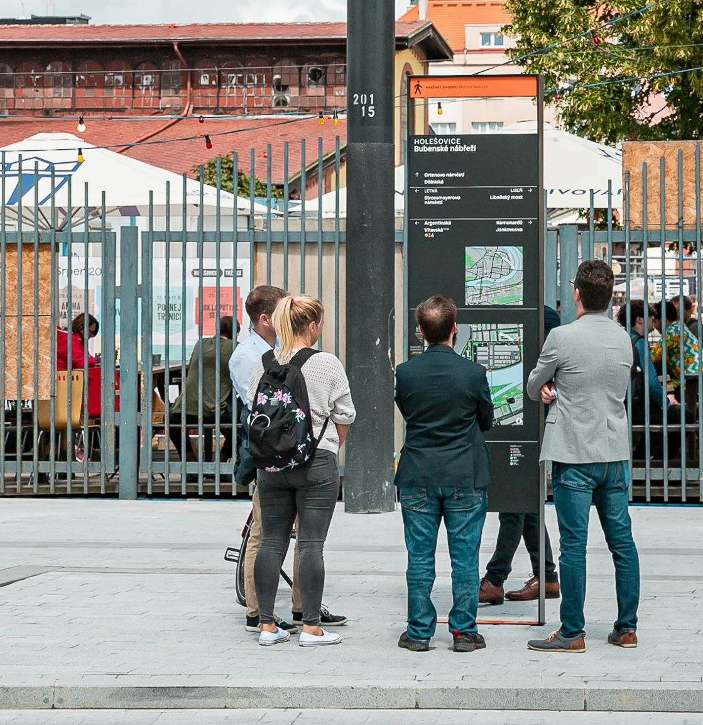
Obelisk je zcela novým prvkem pěší navigace, který přináší souhrnné informace o okolí dané lokality. Samostatně stojící sloup obsahuje mapy blízkého i širšího okolí v docházkové vzdálenosti 5 a 15 minut, směrovky navigující na okolní body zájmu včetně nejdůležitějších turistických cílů nebo index ulic i důležitých cílů v okolí. Obelisk je natočen z pohledu chodce, který má tak možnost pouhým zvednutím očí porovnat realitu s mapou. Fyzická podoba prvků je sjednocena v rámci celé rodiny nosičů wayfindingu Čitelná Praha, aby byly na první pohled jasně rozpoznatelné. Základní antracitová barva materiálu je v záhlaví obelisku doplněna výrazným oranžovým pruhem a piktogramem Pražského chodce, průvodce pro pohyb městem.
„Štvanická lávka je primárně určená pro pěší a cyklisty, a proto je to ideální místo pro testování nových prvků městské navigace. Dnešním dnem se totiž otevírá na mapě Prahy nová dopravní trasa nabízející další možnosti, které se teprve Pražané budou učit využívat ve svém každodenním životě. Nahradí tak různé delší, původně využívané trasy do práce, do školy nebo za kulturou. Naším dlouhodobým cílem je zjednodušit a zpřehlednit pohyb po městě, v souladu s koncepcí města krátkých vzdáleností tak, aby lidé měli služby a strategické cíle v docházkové vzdálenosti zhruba do patnácti minut od svého bydliště,“ říká náměstek pražského primátora pro oblast dopravy Zdeněk Hřib.
„Pěší pohyb po městě je důležitou součástí zdravé mobility a někdy až překvapivě výhodným doplňkem veřejné hromadné dopravy. Proto má i pěší navigace velký význam v rámci projektu Čitelná Praha, kdy chceme podpořit udržitelné způsoby mobility v Praze a zlepšit orientaci lidí a jejich informační jistotu, ať už se jedná o místní nebo návštěvníky metropole. ROPID jako nositel tohoto největšího projektu na poli dopravní navigace v historii Prahy zároveň zajišťuje výrobu a instalaci těchto pilotních prvků,“ popisuje Petr Tomčík, ředitel ROPID.
Pěší navigace je součástí rozsáhlého projektu nového pražského wayfindingu Čitelná Praha. V úzké spolupráci s ROPID se na zkvalitnění orientace pro chodce podílí Institut plánování a rozvoje hl. m. Prahy (IPR) a Prague City Tourism. Stejně jako u všech prvků Čitelné Prahy stojí za fyzickou podobou obelisku a směrovky ateliér A69, grafickou podobu veškerého obsahu zpracovává studio Side2. Podkladové mapy jsou připravovány ve spolupráci s IPR, stejně tak vytipování cílů, na které prvky navigují nebo výběr konkrétních lokací pro jejich nejvhodnější umístění ve veřejném prostoru. Po vyhodnocení uživatelského výzkumu s veřejností, vedeného týmem Bohemia design & research, odborníky na UX design a výzkum veřejného prostoru, budou data promítnuta do finální úpravy podoby i obsahu prvků, které budou následně umístěny v rámci celé Prahy. Cílem je podpora pěšího pohybu místních i návštěvníků Prahy a z toho vyplývající rozprostření chodců i mimo hlavní pěší trasy, které umožní rozvoj méně frekventovaných oblastí a odlehčí často přeplněným trasám.
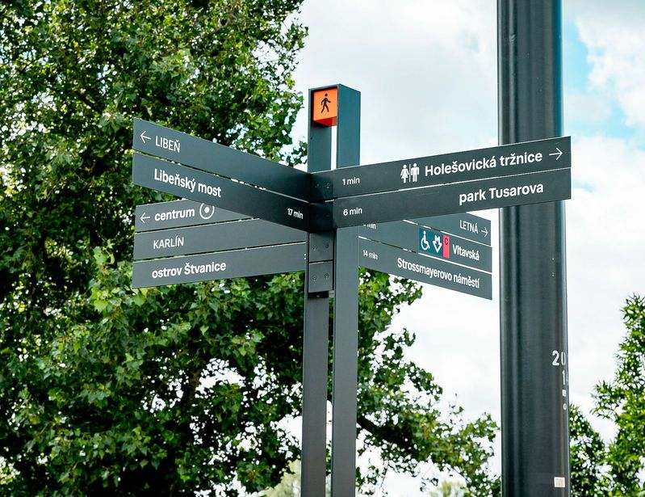
„Na obelisku se nachází dvě mapy – detailní (větší) s vyznačenou pětiminutovou docházkovou vzdáleností a přehledová (menší) s patnáctiminutovou docházkovou vzdáleností. Detailní mapa je umístěna tak, aby na vše důležité viděli i imobilní osoby nebo děti. V záhlaví obelisku uvádíme i názvy čtvrtí a případné přestupy na MHD a vlaky. Nechybí ani navigace do nejbližších dopravních uzlů s docházkovým časem v minutách. Přehledová mapa je důležitá pro lepší orientaci v rámci kontextu celého města. Vedle názvů páteřních ulic, čtvrtí, parků a památek akcentujeme také stanice metra. Pro vyznačení významných budov či památek jsme vytvořili stylizované lineární symboly, tzv. landmarks. V mapě pak rozlišujeme detaily chodníků, vozovek a městské zástavby. Pro bezpečný pohyb chodců jsou zobrazeny také jednotlivé přechody v ulicích,“ popisují designéři Tomáš Machek a Richard Jaroš z grafického studia Side2.
„Říká se, že v jednoduchosti je krása. Kdo se ale někdy pokusil tuto tezi naplnit, ví, že dosáhnout jednoduchosti bývá ve skutečnosti dost složité. Jsme rádi, že máme možnost ověřovat a testovat materiálové a konstrukční možnosti tak, abychom se designem nosičů ideálu jednoduchosti co nejvíce přiblížili. Nejde nám přitom o estetiku, ale o nezatěžování vnímání lidí složitostmi a nechání prostoru pro podstatnější věci – pro samotné informace,“ přibližuje tvůrčí proces a jeho hlavní cíle architekt Jaroslav Wertig z ateliéru A69.
„Nové prvky navigace jsou v souladu s naším přístupem k pražskému veřejnému prostoru, do kterého vhodně zapadají nejen esteticky, ale především vhodnou formou podávají informace chodcům. Díky své přehlednosti mají velký potenciál i pro orientaci turistů ve městě. Prvek obelisku s mapou je v zahraničí běžným prvkem, např. v Londýně nebo New Yorku,“ říká ředitel IPR Ondřej Boháč.

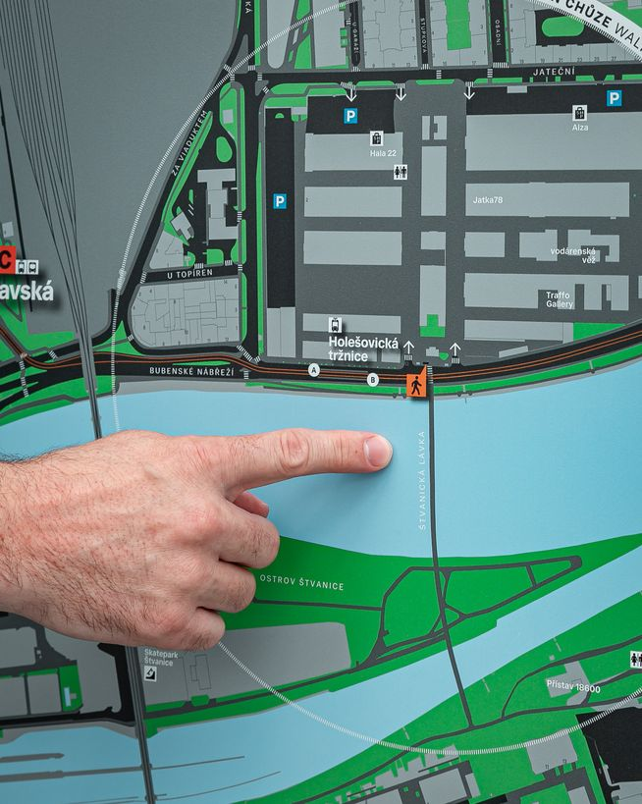
Ladění systému s širokou veřejností
Prototypy obelisku a směrovky podrobíme výzkumu s veřejností. Zajímá nás pohled Pražanů i návštěvníků metropole na tyto nové prvky, a to především z pohledu jejich praktické využitelnosti. Zpětnou vazbu budeme nyní sbírat prostřednictvím sociálních sítí, po letních prázdninách pak proběhne odborný výzkum přímo na lokaci. Ostatně už i do aktuální podoby těchto prvků byly propsány výsledky interakce s uživateli u makety obelisku na Palackého náměstí, které prováděl IPR během letošního června.
„Na jaře tohoto roku jsme ve stanici metra Palmovka s pečlivě vybranými respondenty procházeli pilotní grafické návrhy wayfindingu v metru. Koncem září budeme v uživatelském výzkumu pokračovat v úplně novém kontextu pěší navigace u Štvanické lávky. I tady je naším cílem zajistit, aby byla finální podoba prvků inkluzivní, tedy přinášela dostupnou, srozumitelnou a spolehlivou informaci úplně pro všechny uživatele. Proto i před výzkumem v Holešovicích proběhne pečlivý výběr respondentů a tvorba různorodých scénářů, které nám umožní získat specifický vhled všech uživatelských skupin. Sledujte projekt Čitelná Praha, brzy zveřejníme další informace a pozvánku k účasti v tomto plánovaném výzkumu,“ odkrývá proces výzkumu Dominika Potužáková, vedoucí výzkumného týmu Bohemia design & research.

Kde bude další pilotování
V rámci pilotování nové pěší navigace připravujeme ve spolupráci s jednotlivými městskými částmi plán rozmístění dalších obelisků a směrovek v oblasti Prahy 7, v okolí vstupů do stanic metra Palackého náměstí, Palmovka a Háje, a v neposlední řadě také pro pilotní trasu ze Staroměstského náměstí na holešovické výstaviště. Některé obelisky a směrovky by se v těchto lokalitách měly objevit ještě letos, osazení všech pilotních lokalit plánujeme během příštího roku tak, aby bylo možné od roku 2025 začít postupnou implementaci v celé Praze.

O projektu Čitelná Praha
Nový pražský wayfinding Čitelná Praha je komplexní systém jednotné městské navigace pro všechny typy mobility s prioritním zaměřením na podporu udržitelného pohybu po městě, ať už pěšky, městskou hromadnou dopravou nebo na kole. Cílem je vytvořit inkluzivní řešení pro všechny skupiny uživatelů, zvýšit jejich informační jistotu a umožnit tak rovnoměrnější pohyb ve veřejném prostoru.
Systém nového pražského wayfindingu vzniká postupnou iterací. Vychází z návrhu připraveného grafickým studiem Side2, ateliérem A69 architekti a typografickým studiem Superior Type pro mezinárodní soutěž, ve které v roce 2022 zvítězili. Soutěžní návrh autoři finalizují v rámci úzké spolupráce s celou řadou pražských organizací (Dopravní podnik hl. m. Prahy, Institut plánování a rozvoje hl. m. Prahy, Operátor ICT, Prague City Tourism, Technická správa komunikací hl. m. Prahy, Technologie hl. m. Prahy, ale i jednotlivé odbory pražského Magistrátu, Středočeský kraj – IDSK a také třeba celostátní Správa železnic) i na základě výsledků výzkumu s veřejností, který probíhá v pilotních lokalitách. Celý projekt zaštiťuje a vede organizace ROPID.
Více informací zde: https://pid.cz/citelnapraha/

